Почему в детском саду дети начинают чаще болеть | 7-й
и как это связано с адаптацией | день
Как адаптация влияет на иммунитет
Некоторые дети начинают часто болеть в детском са-
ду. Причина может быть в иммунитете. В период адаптации
он часто снижается, вылезают недолеченные инфек-
ции. Чтобы этого избежать, лучше привести ребенка
в группу, когда она только формируется. Дети по-
ступают в группу в разное время, у малыша будет
постепенно вырабатываться иммунитет к чужерод-
ной микрофлоре. Многие родители считают, что чем
позже приведут ребенка в группу, тем лучше. На са-
мом деле, когда ребенок приходит в группу, где
уже 20 детей, его иммунной системе придет-
ся адаптироваться сразу к 20 микрофлорам.
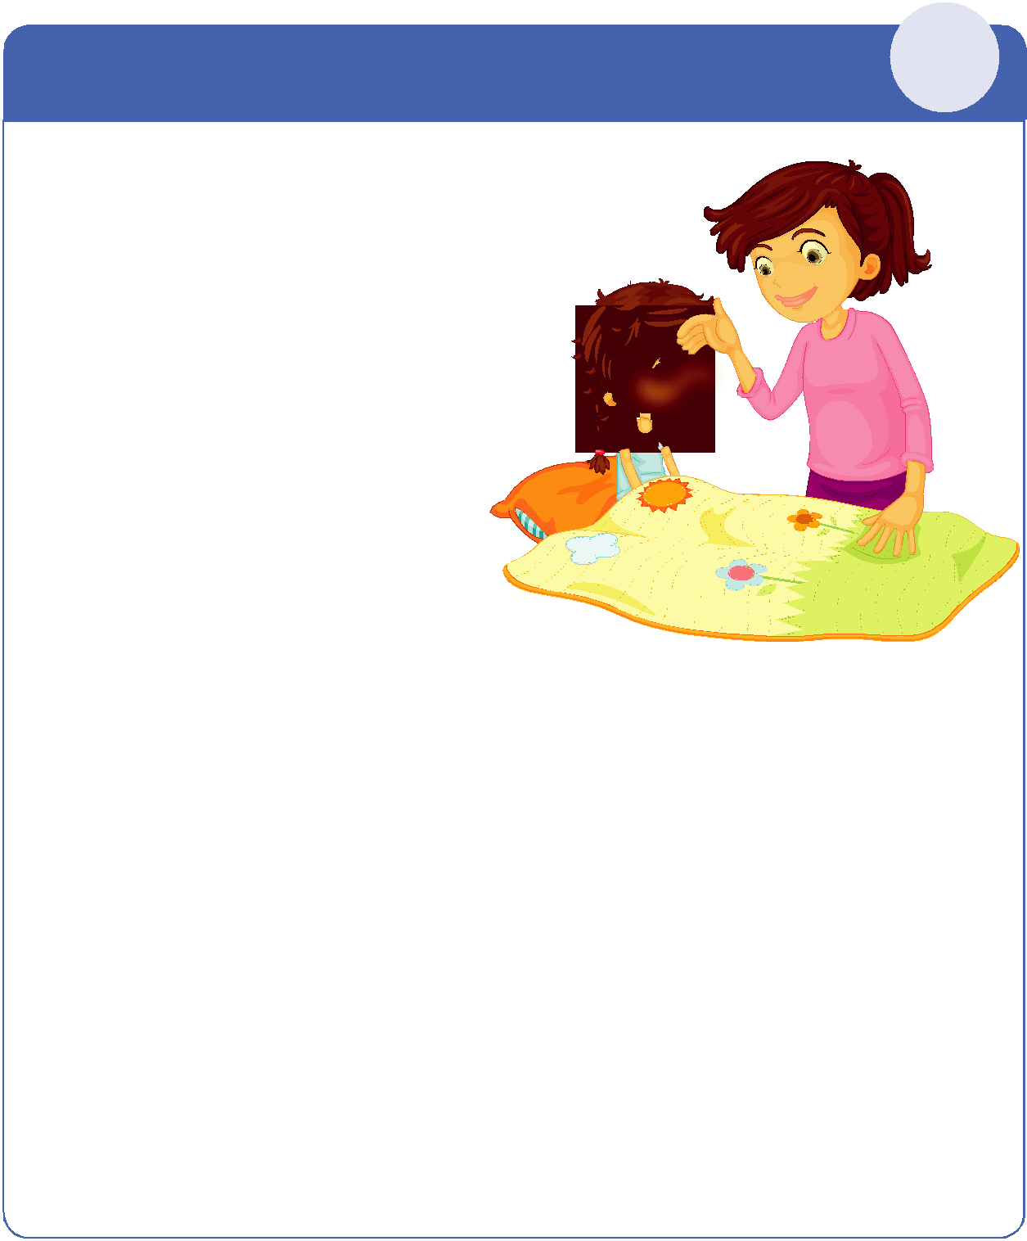
Как родители влияют
на адаптацию ребенка

Причина болезней может быть в психоло-

гии матери – так называемая вторичная выгода

мамы, которую она не осознает. Готовность родителей отправить ребенка в детский сад – реша-ющий фактор во всей адаптации. Если мама позволяет малышу взрослеть и отделяться, понимает, что детский сад нужен и ребенку, и ей, – адаптация пройдет успешно.

Какие типы поведения мамы мешают адаптации

Тяжелая адаптация из-за мамы бывает в трех случаях. Первый – если у мамы есть возможность сидеть дома, и ей не хочется расставаться с ребенком. Второй – у мамы нет возможности сидеть дома, но и на работу выходить не хочется. В этих случаях ребенок будет подсознательно помогать

- болеть, а мама будет сидеть с ним на больничных. В третьем случае мама живет жизнью ребенка, очень тревожится, гиперопекает. Такая мама обычно активный участник форумов, лучше всех знает, что нужно ее ребенку. Она переживает, когда малыш в детском саду, – накормлен ли он, не оби-жают ли его, не потерял ли он носовой платочек. В этом случае мама не дает ребенку шанса по-взрослеть и отделиться, а ребенок подчиняется.

Что делать, если ребенок часто болеет в детском саду

- случае частых болезней приведите ребенка к инфекционисту и иммунологу. А если вы допу-скаете, что можете относиться к типам поведения из абзаца выше, проконсультируйтесь у психо-лога. Важно осознать проблему и принять ее, а дальше пробовать ее решить.

